【卓越远航|学生社区】安全应急学院学生骨干“铸魂班”第二期开讲时间：2024-11-11
11月10日上午，安全应急学院学生骨干“铸魂班”第二期在卓越报告厅开展，主讲人熊伟老师作《学生工作与大学生活》为主题的生涯规划报告，全体学生骨干参加，学院团委书记王红红出席活动。
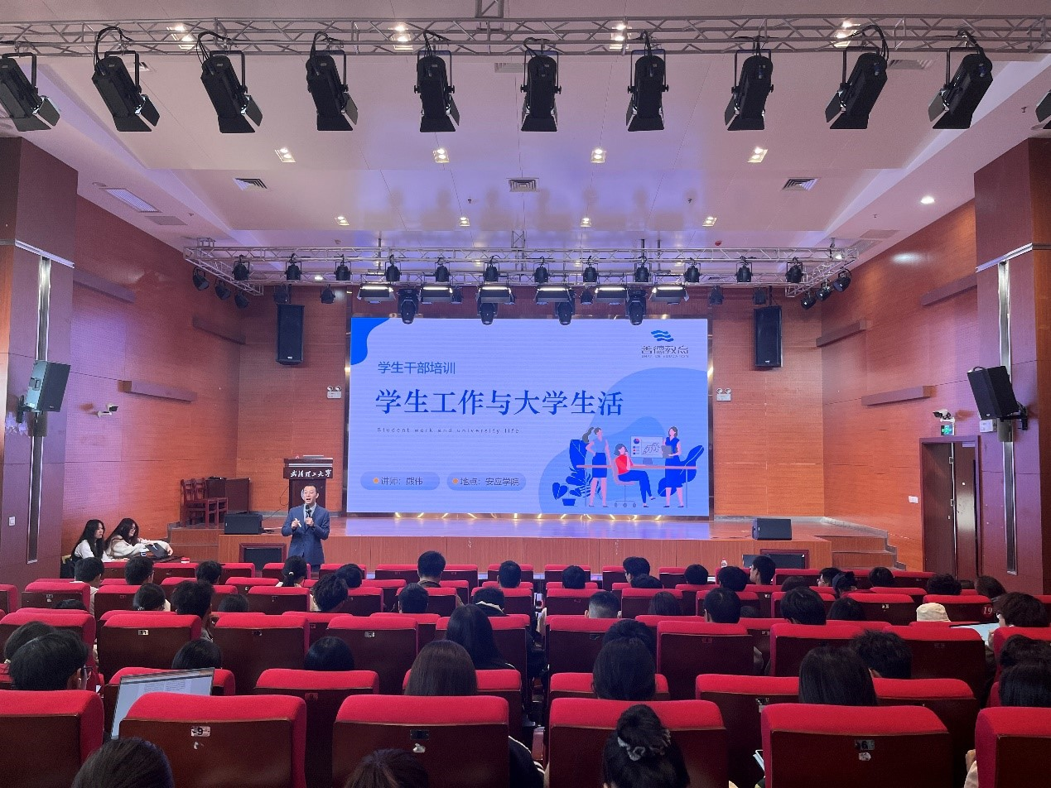

熊伟以“学生工作对未来踏入职场有哪些帮助？”导入，并从学生骨干“干什么”出发，为学员们梳理了学生骨干所做的传达、策划、组织、落实工作所锻炼的表达沟通、领悟创新、逻辑推理和突发应变能力，他指出学生骨干在工作中习得的思维、获得的经历将会帮助大家在未来踏入职场时，尽快融入、适应。
熊伟还指出“利他心理”“成的习惯”“赢的思维”是学生工作的三个核心点，并从一名HR的角度出发，指出“要把学生工作当作踏入职场前综合能力的训练场”，树立高度责任心，训练全局思维能力，在为师生服务的过程中获得集体利益与个人利益的双赢。
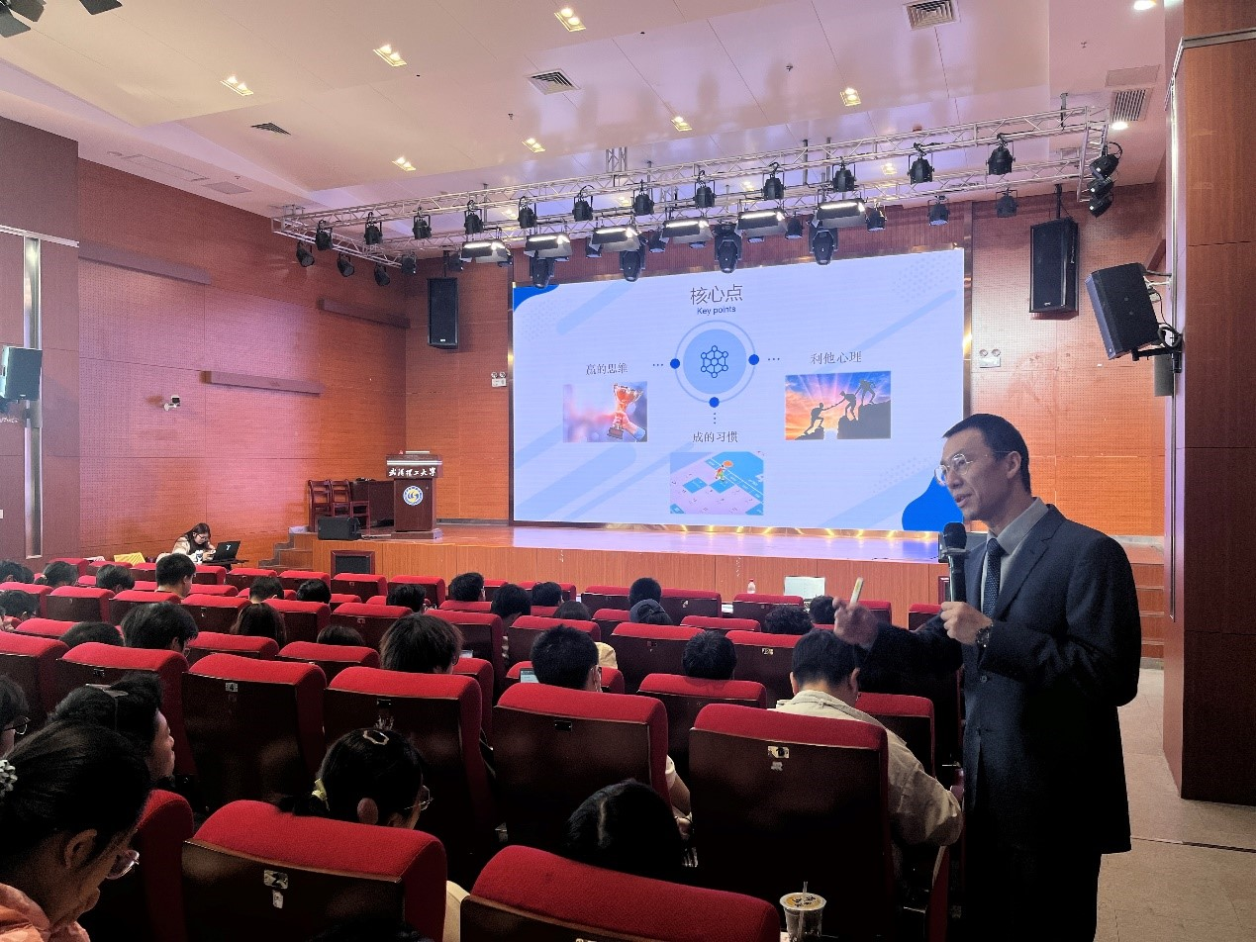

最后，熊伟勉励同学们道：时间花在哪里，人生的选择就在哪里，要把未来的学生工作之路当作磨炼自身本领的平台，努力锤炼品德修为，练就过硬本领，为学院学生工作的发展做出积极贡献。
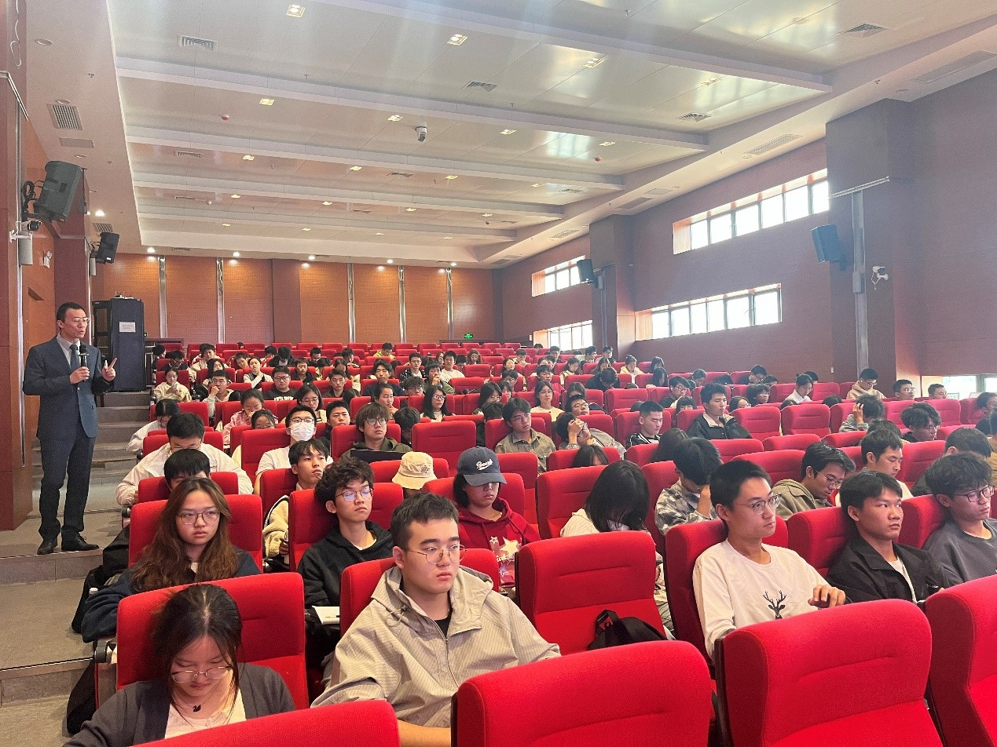

通讯员：王梦 编辑：王红红 审核：廖明静

